„Parada fiołków”
 „Parada fiołków” to książka opowiadająca o rodzinie z pięciorgiem dzieci. W książce występują głównie rodzice i dzieci, ale pojawia się też wiele innych postaci członkowie rodziny itp. Książka składa się z krótkich zabawnych historyjek. Momentami można nie wiedzieć o co chodzi, ale mimo to książkę czyta się bardzo przyjemnie.

Polecam: Urszula Sulik kl. III Gimnazjum

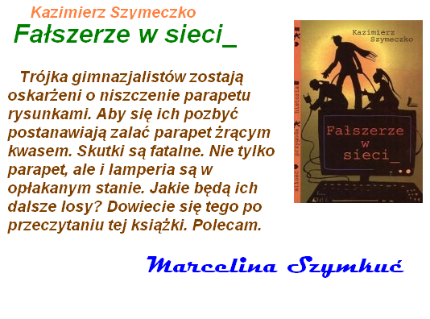
kl. III Gimnazjum
Polecam:
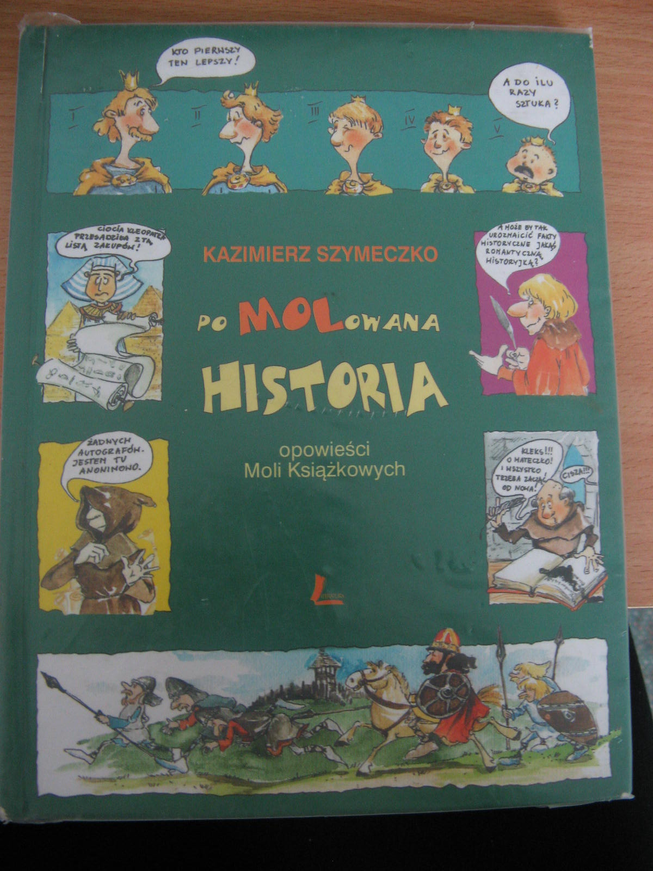
Kazimierz Szymeczko
PoMOLowana Historia

Książka składa się z krótkich opowiastek historycznych. Opowiadane są bardzo ciekawie i z dowcipem.
Mówię wam, Mole Książkowe istnieją, ponieważ są pożyteczne, a wszystko co pożyteczne powinno istnieć! Zobaczcie, co wyMOLowali Historynek, Wierszynek i Militarek!

Polecam: Julita Surowiecka ;]
kl. I Gimnazjum .

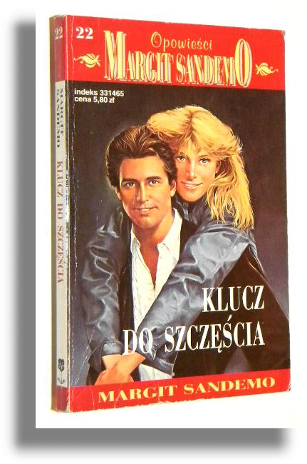
Przypadkowo podsłuchaną rozmowę Katja bierze początkowo za radiowe słuchowisko kryminalne. Dopiero później dociera do niej sens usłyszanych słów. Jej szef wynajął jakichś ludzi, by zabili pilota, Jonasza Callenberga, i odebrali mu pewien klucz. Katja rusza na lotnisko, by ostrzec Jonasza. Robi to niechętnie, bowiem jest on jednym z tych mężczyzn, których Katja określa pogardliwym mianem "goryle". Jonasz uznaje Katję za przewrażliwioną pannę, szukającą łatwej przygody...
W tym miejscu zaczyna się właściwa akcja książki.
Należy jednak zaznaczyć, że autorce udało się stworzyć świetne postaci. Przede wszystkim uwagę zwraca główna bohaterka. Silna osobowość, inteligencja, błyskotliwość, cięty język. Taka jest Katja. Z wielką przyjemnością czyta się zabawne, ironiczne dialogi bohaterów. Oczywiście jest to nadal typowe dla autorki połączenie romansu z kryminałem, ale, mimo tendencyjności, "Klucz do szczęścia" czyta się naprawdę bardzo dobrze.
Zainteresowanych odsyłam do lektury.

Polecam:
Krystyna Gniedziejko kl. II Gimnazjum

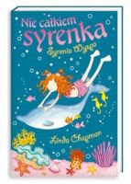
Linda Chagman
Nie całkiem syrenka
- syreni ogień
Niepotrzebny ci syreni ogon, żeby porządnie plusnąć! Elektra była kiedyś dziewczynką, ale teraz jest syrenką i w dodatku taką, która wiecznie pakuje się w tarapaty! Elektra ma zamiar zebrać więcej syreniego ognia niż jej koledzy i koleżanki z klasy! Żeby tego dokonać, razem z Pluskiem - swym przyjacielem delfinem - musi zanurkować na samo dno ciemnego i przerażającego morza. W głębinach mogą znaleźć mnóstwo syreniego ognia, ale czyha tam na nich także wiele pułapek!
Polecam: Kinga Krzywicka kl. I Gimnazjum

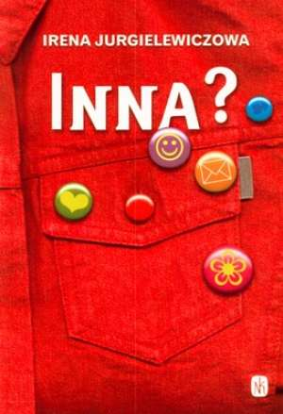
IRENA JURGIELEWICZOWA
INNA?
Doskonała powieść psychologiczna o kilkunastoletniej dziewczynie, wychowance domu dziecka, która z trudem wyzwala się z kompleksu samotności i wyobcowania. Występują tu również - w nowych rolach - bohaterowie powieści Ten obcy.

Polecam:
Kinga Buczyńska kl. I Gimnazjum

